2026-2027第一学期
《大数据系统基础》实验报告

实验6：Hive数据仓库安装部署与WordCount实现

专 业： 数据科学与大数据技术
年 级： 2024
班 级： 01
学生姓名： 刘浩宇
学 号： 20242093
任课教师： 毕树军

2026年 10月

学号 | 20242093 | 姓名 | 刘浩宇 | 班级 | 01
实验日期 | 20261028 | 实验地点 | 1-4j
一、实验目的及要求（实验所涉及并要求掌握的知识点）

1.1 实验目的
- 掌握 Hive 在已有 Hadoop 集群上的安装部署方法，理解其元数据独立于数据存储的架构特点。
- 理解 Hive 中“库、表、分区”与 HDFS 目录结构之间的映射关系，并通过命令行加以验证。
- 掌握使用 HQL 完成建库、建表、数据导入（LOAD DATA）的操作流程。
- 掌握使用 HQL 完成 WordCount 词频统计，理解 HQL 语句被翻译成 MapReduce 作业执行的全过程。
1.2 要求掌握的知识点
序号 | 知识点 | 本实验中的具体要求
1 | Hive架构与定位 | Hive不是分布式存储或计算系统，而是一个HQL解析与编译的Driver
2 | 元数据存储 | 库表结构信息存放于外部关系型数据库（MySQL），与业务数据分离
3 | 数据存储 | 表数据本身以文件形式存放于HDFS
4 | 库表与目录映射 | 库对应一个目录，表对应库目录下的子目录
5 | HQL执行引擎 | HQL 被编译为MapReduce作业提交到YARN执行
6 | 列转行操作 | 使用LATERAL VIEW与explode将一行文本拆分为多个词
7 | 聚合与排序 | 使用GROUP BY完成分组计数，ORDER BY完成全局排序
8 | 字符编码 | 理解数据在流转过程中与终端显示层的编码差异

二、实验环境、工具及方法（实验所使用的平台和相关软件）

2.1 硬件环境
项目 | 配置
部署方式 | 单机虚拟机（伪分布式）
内存 | 4 GB
操作系统用户 | suzuha
主机地址 | 192.168.88.129
2.2 软件环境
软件/组件 | 版本 | 说明
操作系统 | Ubuntu（Linux） | 虚拟机
JDK | 11.0.2 | JAVA_HOME=/usr/local/jdk-11.0.2
Hadoop | 3.4.2 | HADOOP_HOME=/usr/local/hadoop-3.4.2
HDFS / YARN | 随 Hadoop 3.4.2 | 已启动 start-dfs.sh、start-yarn.sh
MySQL | 8.0.46 | 存放 Hive 元数据，root 密码已设为 111111
Hive | 4.0.1 | HIVE_HOME=/usr/local/hive-4.0.1
JDBC 驱动 | mysql-connector-j-8.0.33.jar | 置于 $HIVE_HOME/lib/
执行引擎 | MapReduce | 由默认 Tez 手工切换为 mr
版本选型说明： Hive 4.1 要求 Java 17、Hive 4.2 要求 JDK 21，而本机为 JDK 11.0.2；同时 Hive 3.1.3 在 JDK 11 下会抛出 ClassCastException。综合兼容性后确定使用 Hive 4.0.1。
2.3 实验方法与技术路线
安装部署路线：
JDK 11 安装 → Hadoop 3.4.2 启动 → MySQL 8.0 安装与认证方式调整
→ Hive 4.0.1 解压 → 环境变量配置 → hive-site.xml 配置
→ MySQL 驱动 jar 就位 → HDFS 建目录并赋权 → schematool 初始化元数据
数据执行路线：
准备本地测试数据（含学号、姓名）
→ LOAD DATA LOCAL INPATH 导入 Hive 表（文件搬至 HDFS 表目录）
→ 提交 WordCount 的 HQL
→ Hive Driver 解析编译为 2 个 MapReduce Job
→ YARN 调度执行 → 结果返回 Beeline

三、实验内容

3.1 实验数据集说明
本实验数据集为自行构造的文本文件 /home/suzuha/data/1.txt，共 7 行，编码为 UTF-8。构造原则为：让学号与姓名各成为独立词条，且在结果中具有可辨识的出现次数，便于结果校验与截图标示。
文件内容如下：
20242093 刘浩宇
hello world
hello hive
20242093 刘浩宇
hive wordcount
hadoop hive
20242093 hadoop
数据集构成说明：
类别 | 内容 | 设计意图
学号 | 20242093 | 出现 3 次，作为结果中的目标行
姓名 | 刘浩宇 | 出现 2 次，验证中文分词与统计的正确性
技术名词 | hive、hadoop、hello、world、wordcount | 形成对照组，便于观察词频差异
3.2 库表设计与 HDFS 映射
Hive 逻辑对象 | 名称 | HDFS 实际路径
数据库 | db_20242093 | /user/hive/warehouse/db_20242093.db
表 | wc_20242093 | /user/hive/warehouse/db_20242093.db/wc_20242093
表字段 | line string | —
存储格式 | STORED AS TEXTFILE | 保证与待导入的 txt 文件一致
表名中包含学号 20242093，满足实验对命名规范的要求。
3.3 实验操作步骤
步骤 1：启动基础服务
start-dfs.sh
start-yarn.sh
systemctl status mysql
步骤 2：配置 hive-site.xml（$HIVE_HOME/conf/）
关键配置项：
配置项 | 取值
hive.metastore.warehouse.dir | /user/hive/warehouse
javax.jdo.option.ConnectionURL | jdbc:mysql://localhost:3306/hive?createDatabaseIfNotExist=true
javax.jdo.option.ConnectionDriverName | com.mysql.cj.jdbc.Driver
javax.jdo.option.ConnectionUserName | root
javax.jdo.option.ConnectionPassword | 111111
步骤 3：配置 hive-env.sh
export JAVA_HOME=/usr/local/jdk-11.0.2
export HADOOP_HOME=/usr/local/hadoop-3.4.2
步骤 4：HDFS 建目录并赋权
hdfs dfs -mkdir -p /tmp
hdfs dfs -mkdir -p /user/hive/warehouse
hdfs dfs -chmod g+w /tmp
hdfs dfs -chmod g+w /user/hive/warehouse
步骤 5：初始化元数据
schematool -dbType mysql -initSchema root 111111
初始化成功后，MySQL 中的 hive 库下生成 70 余张元数据表。
步骤 6：启动 Hive 客户端并建立连接
hive
Hive 4.0 中 hive 命令进入的是 Beeline 客户端（旧版 CLI 已废弃），需在 beeline> 提示符下继续：
!connect jdbc:hive2://
用户名与密码均直接回车（嵌入式模式，无需凭据），连接成功后提示符变为 0: jdbc:hive2://>。
步骤 7：建库建表
CREATE DATABASE db_20242093;
USE db_20242093;
CREATE TABLE wc_20242093 (line string) STORED AS TEXTFILE;
SHOW TABLES;
DESCRIBE wc_20242093;
步骤 8：查看 HDFS 目录结构
hdfs dfs -ls -R /user/hive/warehouse
步骤 9：准备数据文件
mkdir -p ~/data
cat > ~/data/1.txt << 'EOF'
20242093 刘浩宇
hello world
hello hive
20242093 刘浩宇
hive wordcount
hadoop hive
20242093 hadoop
EOF
步骤 10：导入数据
LOAD DATA LOCAL INPATH '/home/suzuha/data/1.txt' INTO TABLE wc_20242093;
SELECT * FROM wc_20242093;
步骤 11：切换执行引擎并提交 WordCount
SET hive.execution.engine=mr;
SELECT word, count(1) AS cnt
FROM wc_20242093
LATERAL VIEW explode(split(line, ' ')) t AS word
GROUP BY word
ORDER BY cnt DESC;

四、调试过程及实验结果（记录实验过程中出现的问题及解决方法、实验结果界面截图）

4.1 调试过程中出现的问题及解决方法
问题一：Hive 4.0 中 hive 命令进入的是 Beeline，而非旧版 CLI
- 现象：输入 hive 后提示符为 beeline>，直接执行 SHOW DATABASES; 无响应。
- 原因：Hive 4.0 已废弃旧版 CLI，hive 命令实际是 Beeline 的封装，必须先建立 JDBC 连接。
- 解决：在 beeline> 下执行 !connect jdbc:hive2://（嵌入式连接，不指定主机与端口），用户名密码两次回车。
问题二：查询结果显示中文为问号（20242093 ???）
- 现象：SELECT * 结果中“刘浩宇”显示为三个问号。
- 诊断过程（分层排查，确认数据未损坏）：
排查项 | 命令 | 结果 | 结论
系统 locale | locale | 全部为 zh_CN.UTF-8 | 终端正常
源文件编码 | file -i ~/data/1.txt | charset=utf-8 | 源数据正常
HDFS 中文件内容 | hdfs dfs -cat .../1.txt | 正常显示“20242093 刘浩宇” | 数据未损坏
- 原因：数据本身完好，问题出在 Beeline 进程的输出编码。!set outputformat tsv2 仅改变结果排版格式，不能解决编码问题。
- 解决：启动前设置 JVM 文件编码参数。注意 JVM 参数不能写入 HIVE_OPTS——该变量会被拼接到 Java 类名之后，导致 Unrecognized option 报错。正确做法：
export HADOOP_CLIENT_OPTS="-Dfile.encoding=UTF-8"
# 或
export JAVA_TOOL_OPTIONS="-Dfile.encoding=UTF-8"
hive
- 永久化：将上述 export 语句追加至 ~/.bashrc。
问题三：MapReduce 作业失败，报 NoClassDefFoundError
- 现象：作业执行至 map = 100%, reduce = 100% 后失败，返回码 2。
- 关键异常：
Caused by: java.lang.NoClassDefFoundError: org/apache/commons/collections/CollectionUtils
Caused by: java.lang.ClassNotFoundException: org.apache.commons.collections.CollectionUtils
- 原因：Hadoop 3.x 因安全原因移除了 commons-collections 3.x，而 Hive 4.0.1 内部代码仍依赖其中的 CollectionUtils。注意是 commons.collections（3.x），并非 commons.collections4。此外，日志中出现 YarnChild，说明任务在 YARN Container 的 JVM 中执行，其 classpath 来自 Hadoop，因此仅放入 Hive 的 lib 目录不够。
- 解决：
cd /usr/local/hive-4.0.1/lib
wget https://repo1.maven.org/maven2/commons-collections/commons-collections/3.2.2/commons-collections-3.2.2.jar
cp commons-collections-3.2.2.jar /usr/local/hadoop-3.4.2/share/hadoop/common/lib/
两处均放置后重启 Hive 客户端（Hive 在启动时扫描 lib 目录），无需重启 Hadoop。
问题四：Hive 4.0 默认执行引擎为 Tez
- 现象：环境中未部署 Tez，直接执行聚合会失败。
- 解决：执行 SET hive.execution.engine=mr; 切换为 MapReduce。日志中出现的 Hive-on-MR is deprecated 为提示性警告，不影响执行。
4.2 实验结果界面截图
▣ 图 1 MySQL 服务运行状态
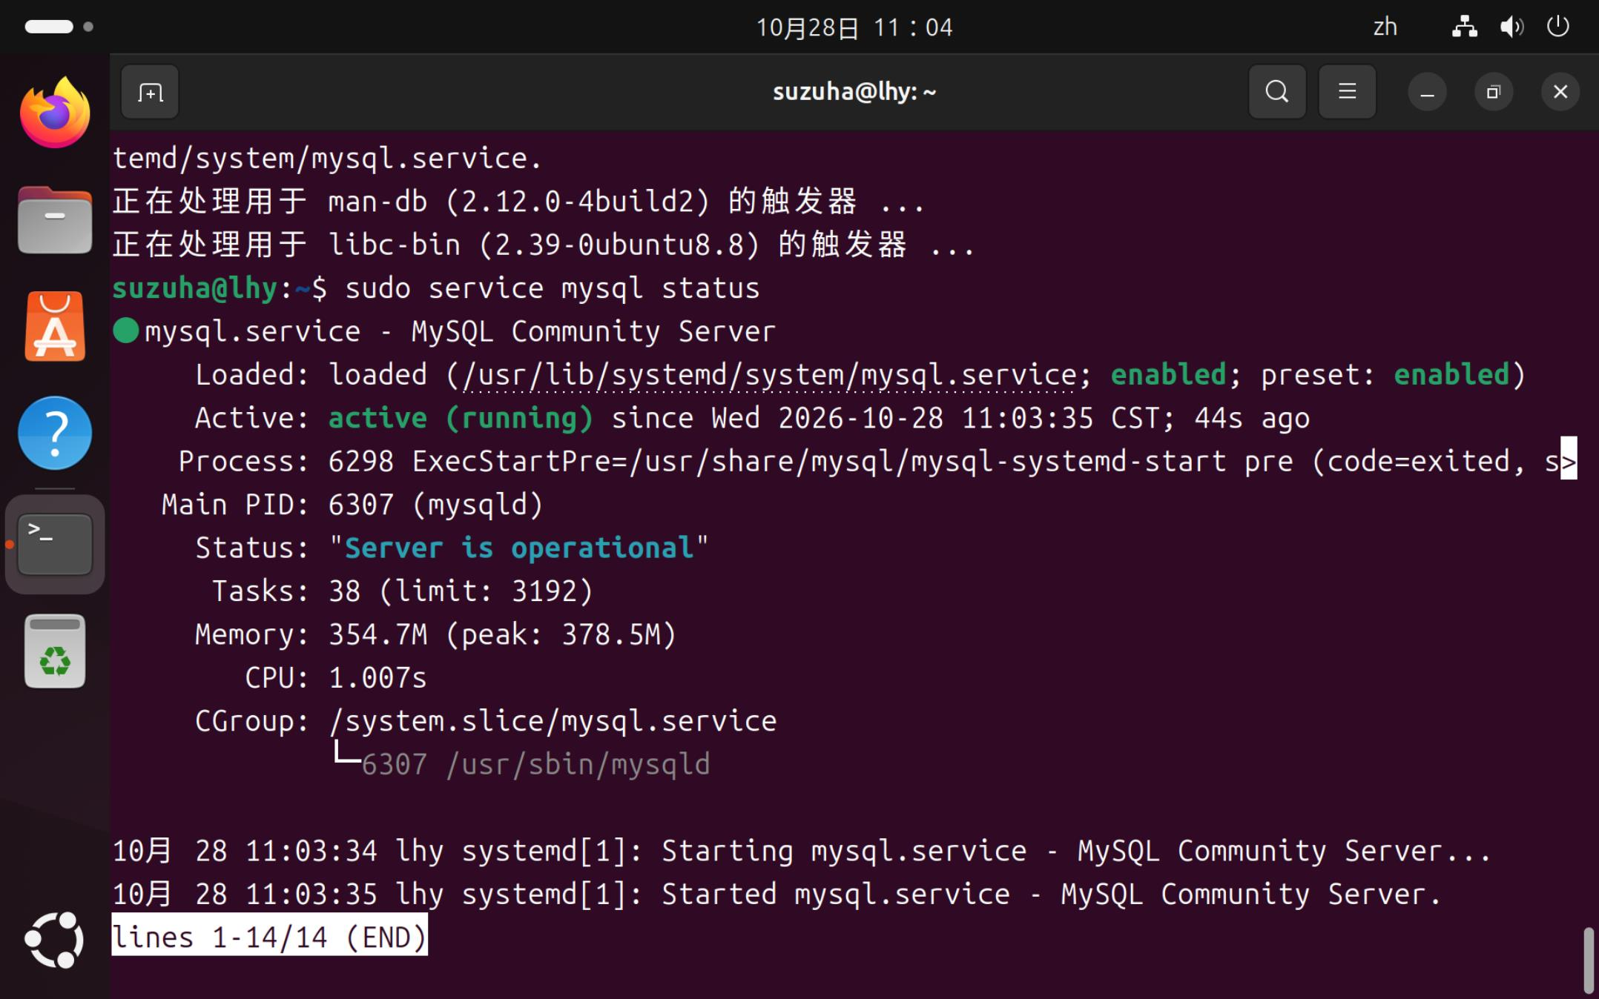

▣ 图 2 hive-site.xml 核心配置内容
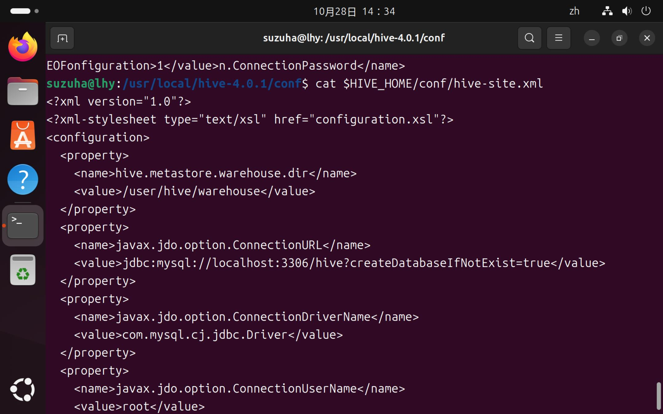

▣ 图 3 schematool 元数据初始化成功
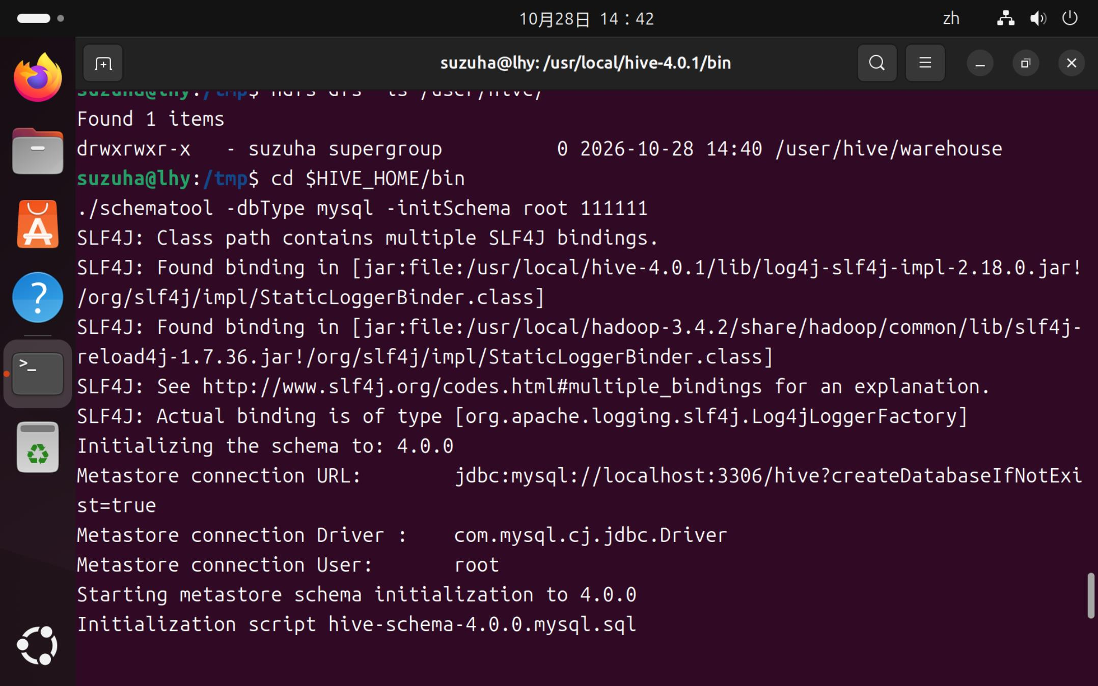

▣ 图 4 建库与建表命令执行结果
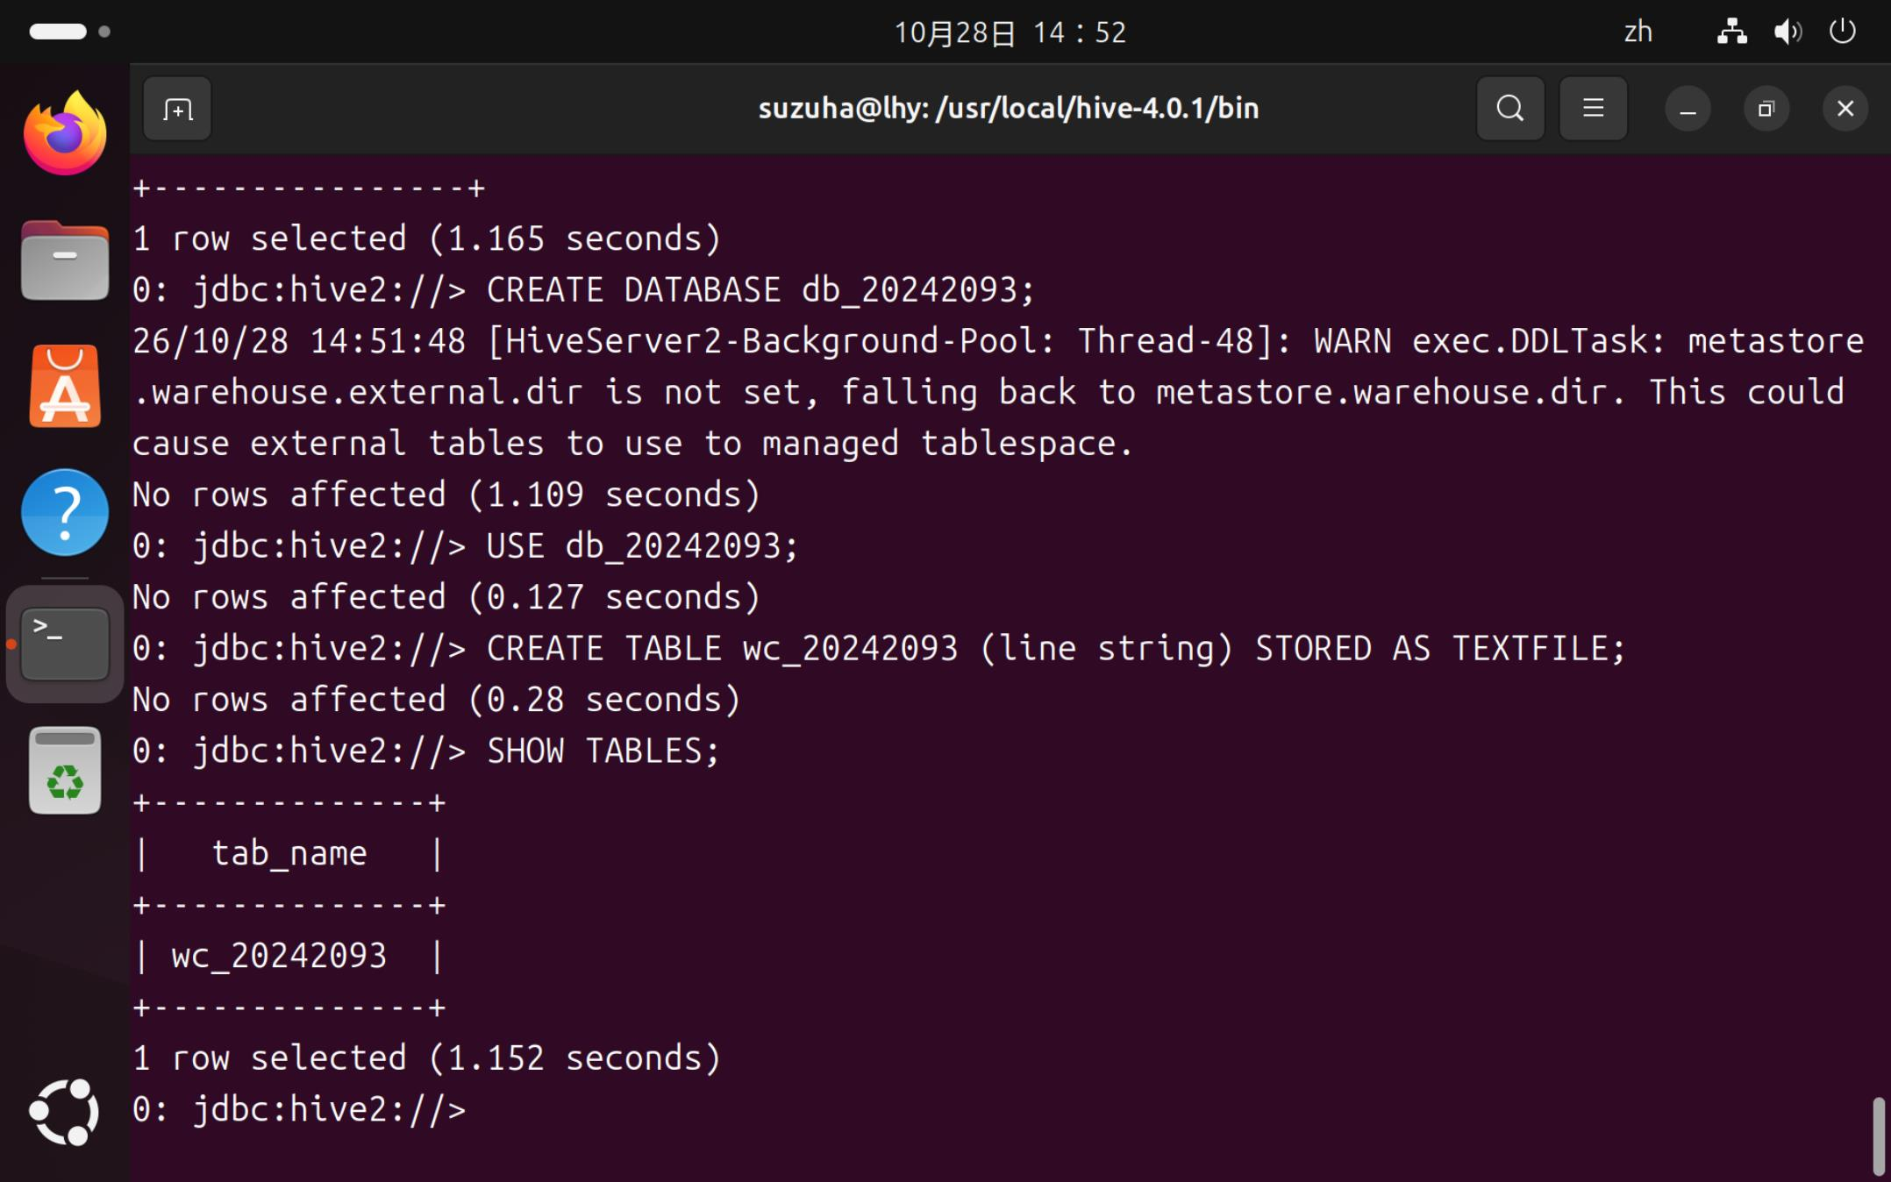
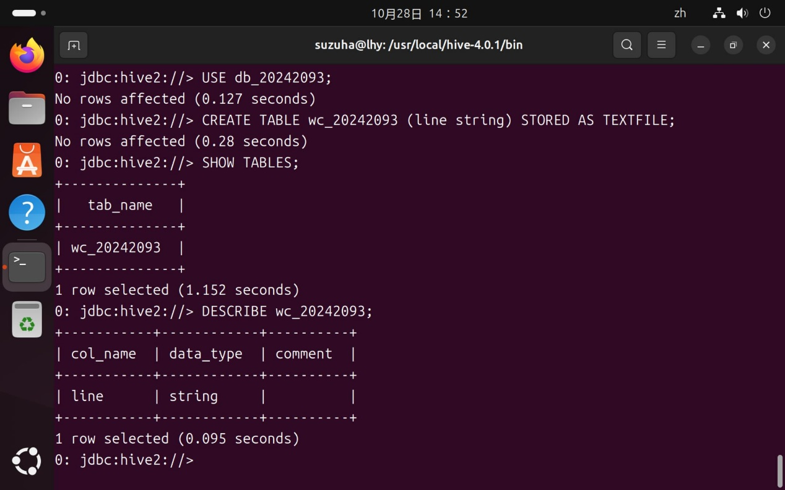

▣ 图 5 HDFS 中库表对应的目录结构
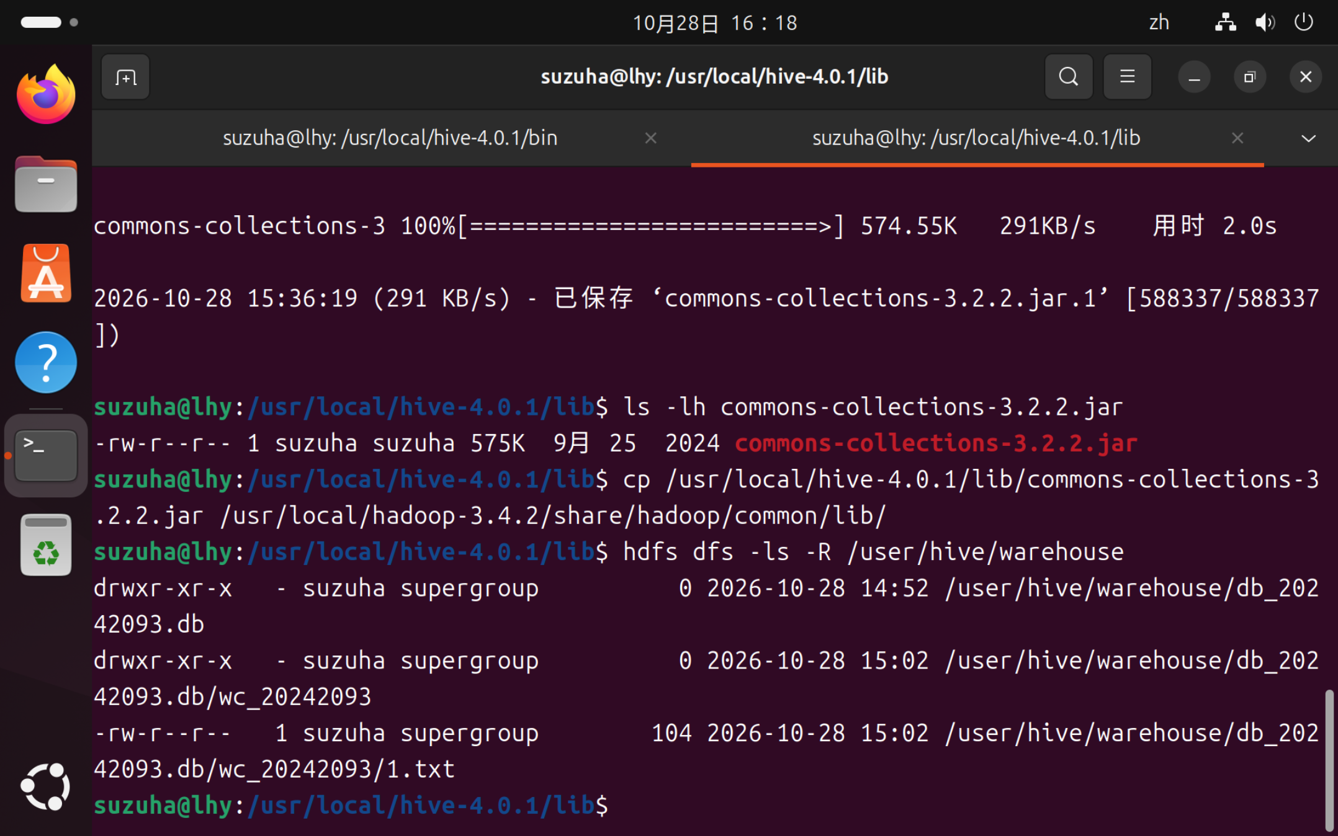

▣ 图 6 测试数据集内容
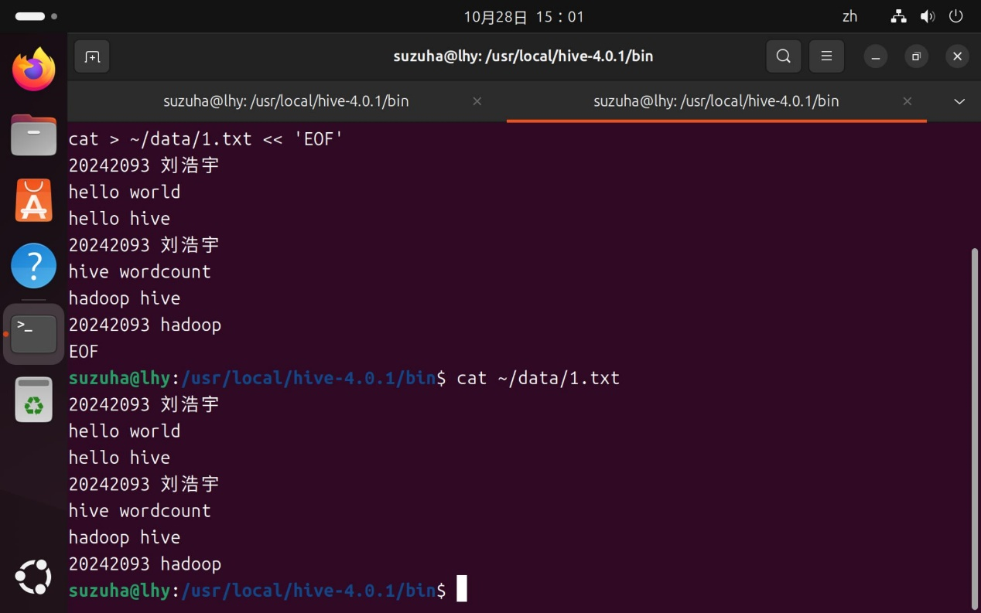

▣ 图 7 数据导入后的查询结果
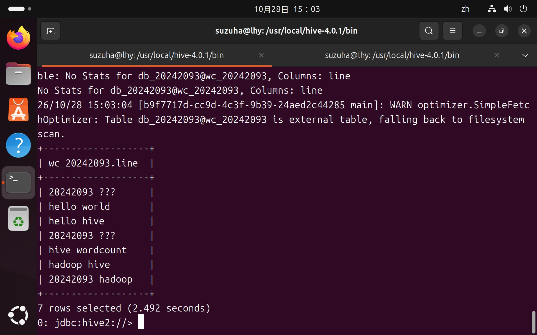
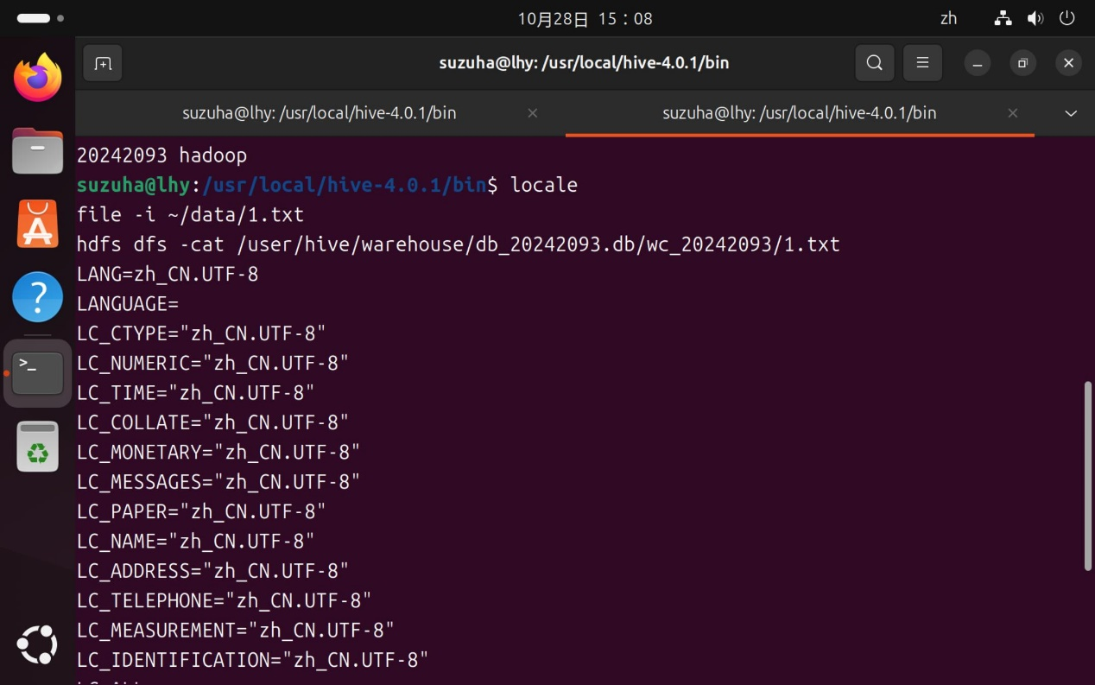
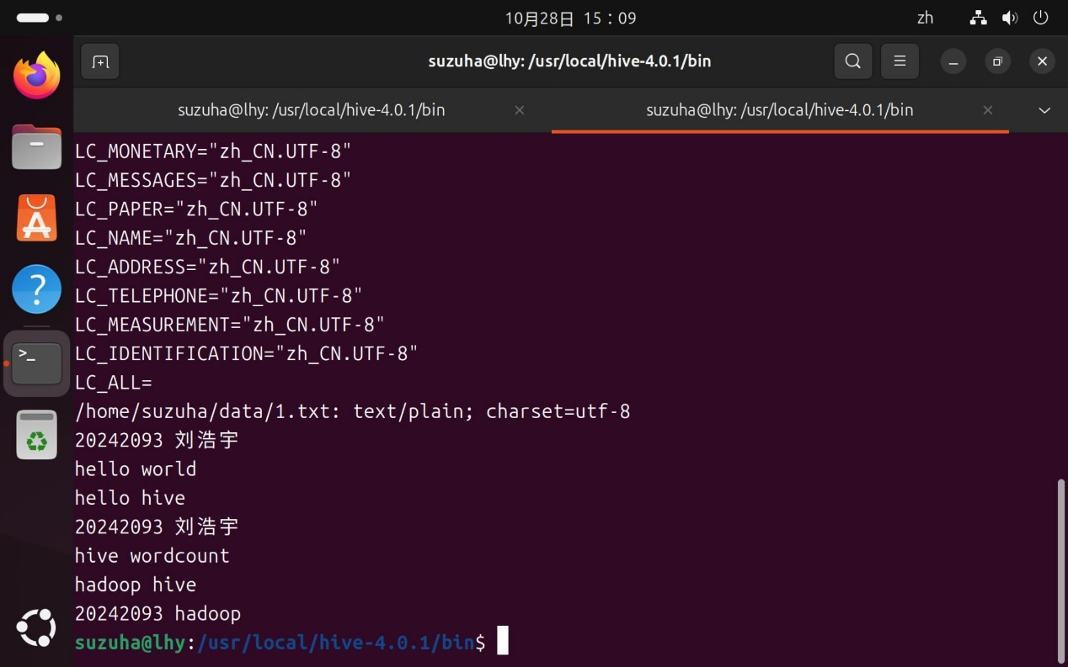
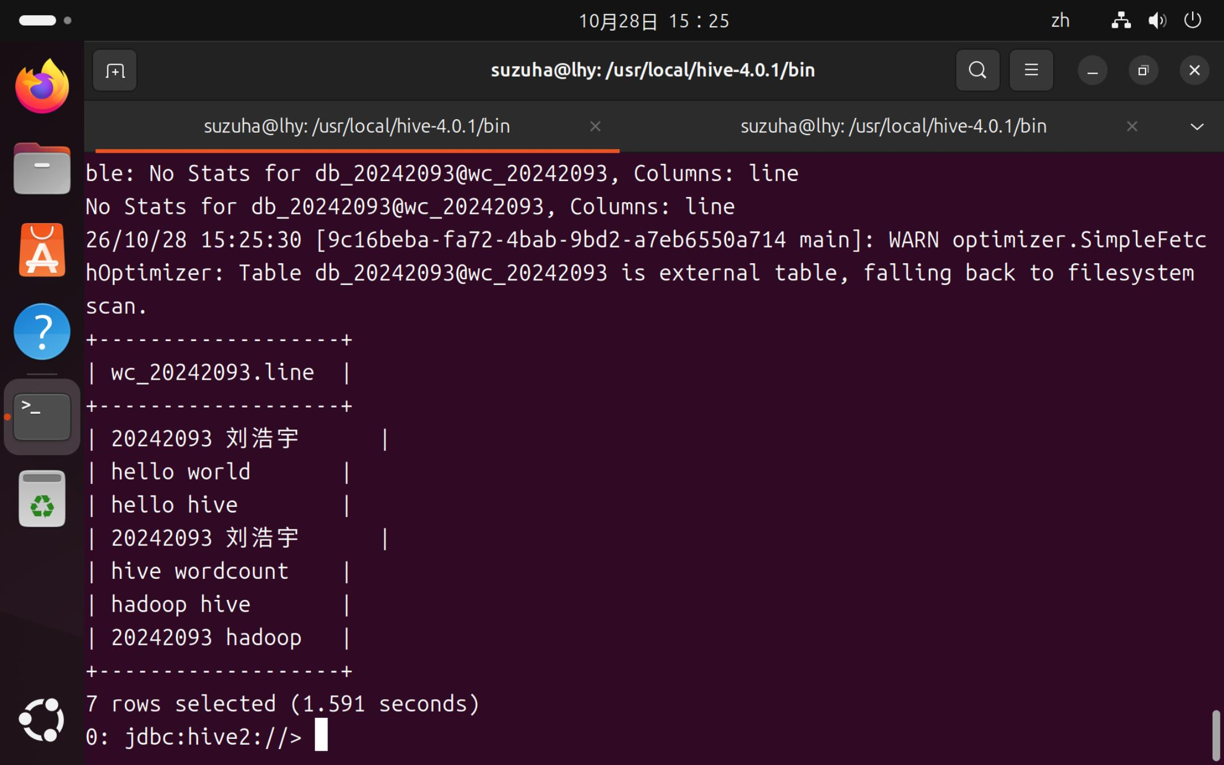

▣ 图 8 WordCount 词频统计最终结果
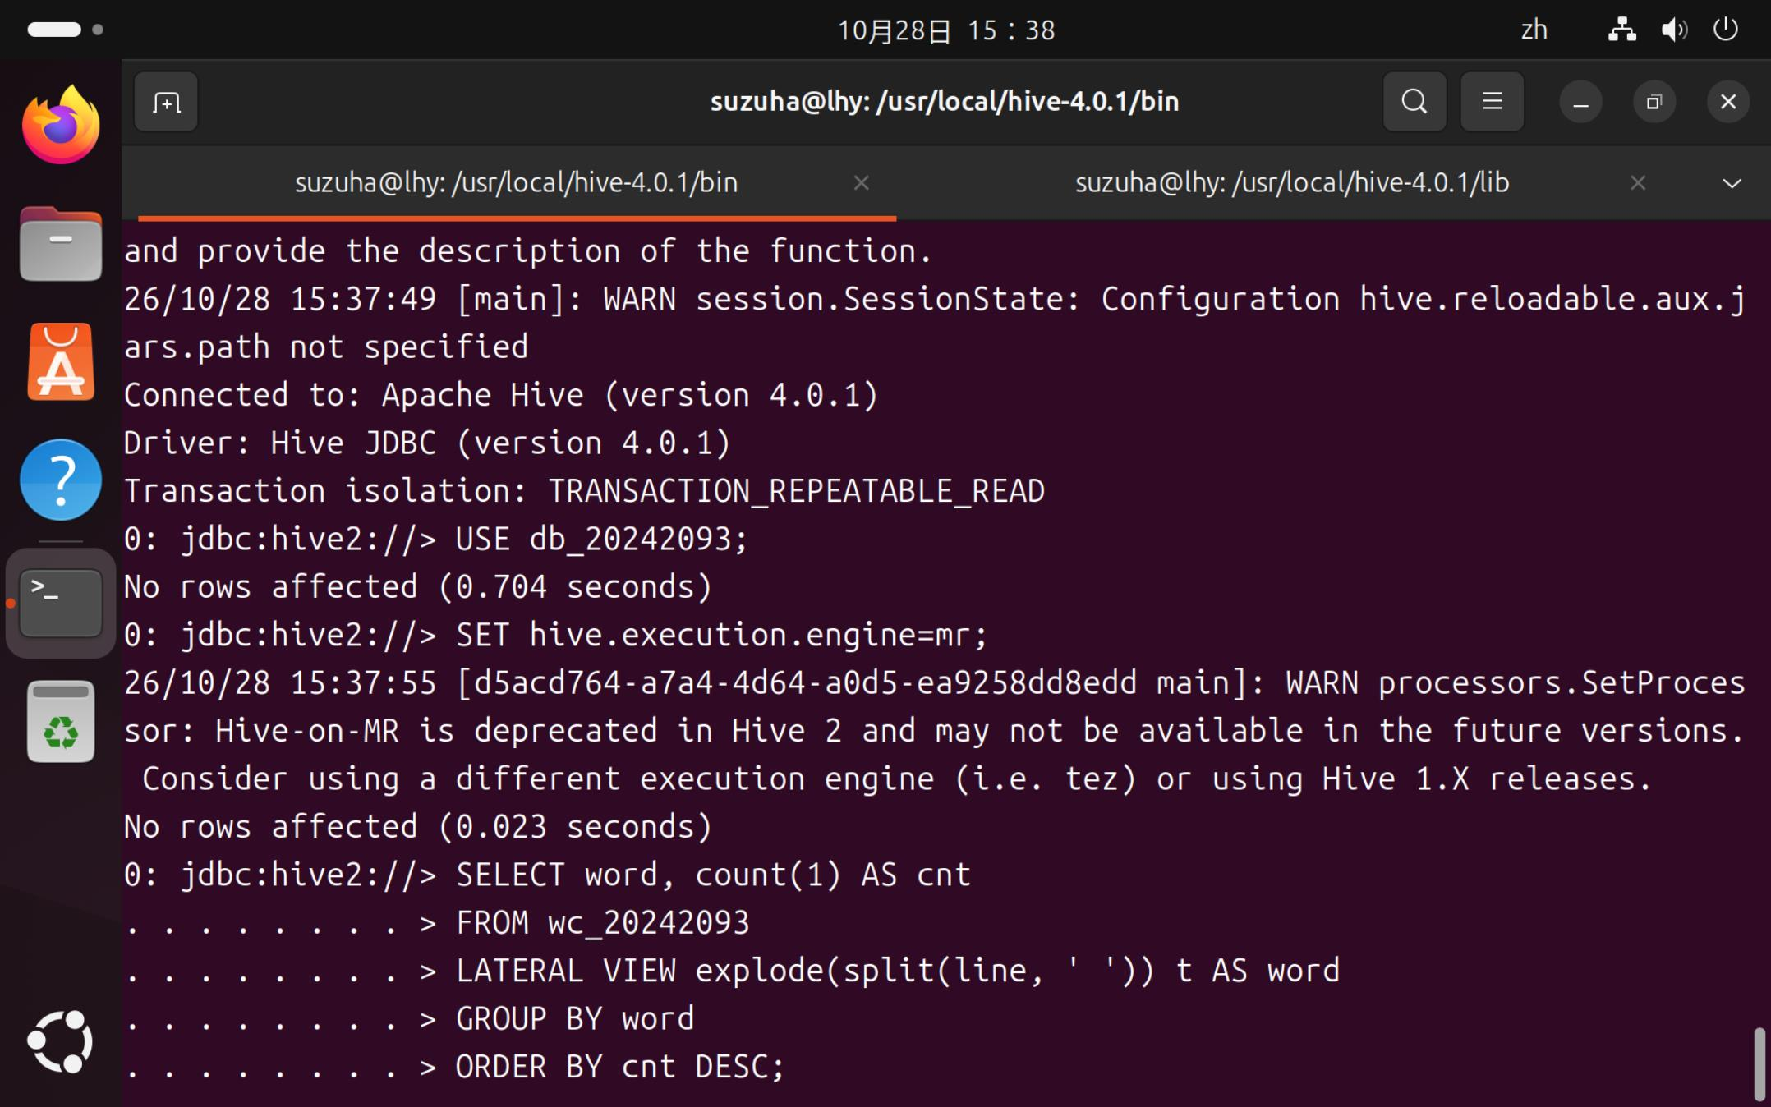
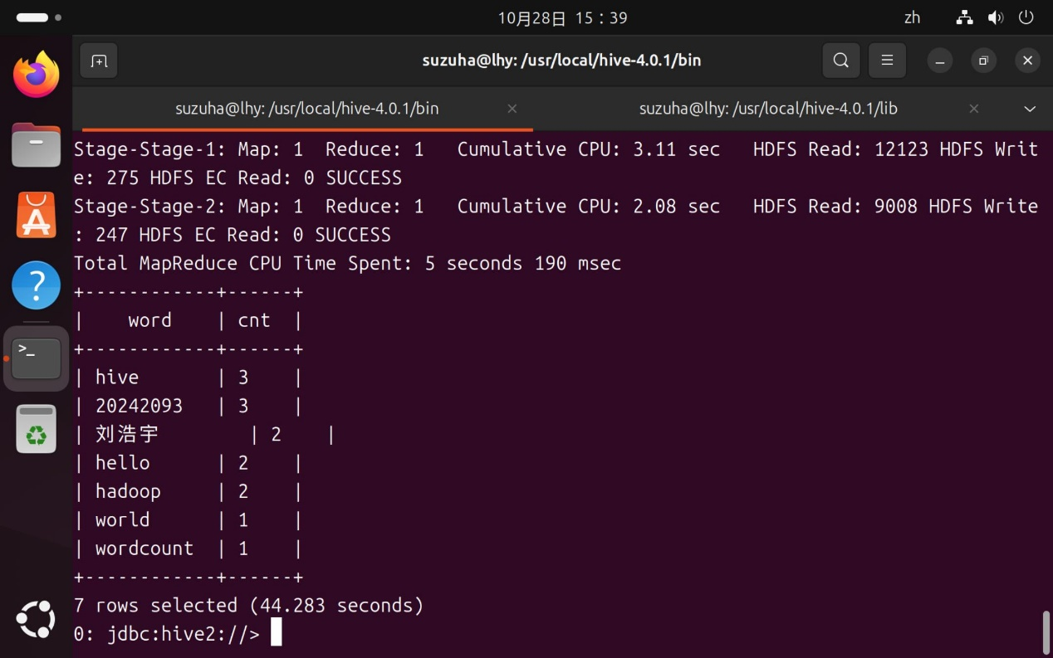

4.3 实验结果数据
（1）WordCount 输出（实际运行结果）
word | cnt
hive | 3
20242093 | 3
刘浩宇 | 2
hello | 2
hadoop | 2
world | 1
wordcount | 1
共 7 个词条，总查询耗时 44.283 秒。
（2）MapReduce 作业执行情况
阶段 | Map | Reduce | 累计CPU时间 | HDFS读 | HDFS写 | 状态
Stage-1（分组计数） | 1 | 1 | 3.11 sec | 12123 | 275 | SUCCESS
Stage-2（全局排序） | 1 | 1 | 2.08 sec | 9008 | 247 | SUCCESS
合计 | 2 | 2 | 5 sec 190 msec | — | — | SUCCESS
（3）人工校验
对 7 行原始数据逐行按空格切分并累加：
- 20242093：出现在第 1、4、7 行，计 3 次，与输出一致；
- 刘浩宇：出现在第 1、4 行，计 2 次，与输出一致；
- hive：出现在第 3、5、6 行，计 3 次，与输出一致。
统计结果与人工核算完全吻合，WordCount 实现正确。

五、分析总结（对实验结果进行分析、实验的心得体会及改进意见）

5.1 实验结果分析
（1）Hive 库表与 HDFS 目录的映射得到实证
hdfs dfs -ls -R 的输出显示，创建数据库 db_20242093 后，HDFS 上出现了 /user/hive/warehouse/db_20242093.db 目录；创建表 wc_20242093 后，该目录下又生成了同名子目录。这直接证实了 Hive 中的“库”是 HDFS 上的目录（名称为“库名.db”），“表”是库目录下的子目录，分区则在此基础上再嵌套一层子目录。
同时观察到：Hive 自动创建的目录权限为 drwxr-xr-x（755），而此前手工创建并 chmod g+w 的 /user/hive/warehouse 为 drwxrwxr-x（775）。这说明库表目录由 Hive 按默认权限创建，未经手工赋权；由于属主为操作用户 suzuha 且具备 rwx 权限，单机实验下不影响读写。
（2）Hive 不存储数据，只管理元数据
LOAD DATA 执行后，在 HDFS 表目录下可以看到与原文件同名的 1.txt。说明导入操作的本质是将文件原样搬运至表所对应的目录，Hive 并未对数据进行任何转换或重新存储。表结构与文件位置的对应关系记录在 MySQL 的元数据表中。因此可以理解：Hive 是一个 HQL 到 MapReduce 的翻译层与元数据管理者，数据始终存放在 HDFS 上。
（3）一条 HQL 被编译为两个 MapReduce 作业
日志显示 Total jobs = 2，其成因如下：
- Stage-1 负责 GROUP BY 分组计数：Map 端按词分发，Reduce 端完成累加，必须等待全部 Map 输出，因此独立成作业；
- Stage-2 负责 ORDER BY 全局排序：全局有序要求结果由单一 Reducer 汇总，无法与前一阶段合并，故独立成作业。日志中 Number of reduce tasks determined at compile time: 1 与此对应。
（4）中文显示问题的数据安全性分析
排查过程中，虽然 SELECT * 将中文显示为 ???，但直接 hdfs dfs -cat 读取 HDFS 文件却显示正常。这说明：LOAD DATA 为原样搬运、不涉字符集转换，数据在整个链路中字节完整；??? 仅是客户端输出环节按非 UTF-8 编码渲染所致。这一判断是后续正确定位问题、避免误改数据的关键。
5.2 实验心得体会
- 版本兼容性是环境搭建的第一道门槛。 本次围绕 JDK 11 逐层排查，最终确定 Hive 4.0.1 为唯一可行版本，体会到大数据组件之间的版本强耦合关系。
- Hive 的“表”是逻辑概念。 通过 HDFS 目录的实证观察，才真正理解“库表即目录”这一抽象，比单纯记忆结论深刻得多。
- 报错信息的最后一层最关键。 问题三的堆栈很长，但真正有用的只有末尾的 NoClassDefFoundError 与 ClassNotFoundException，读日志要抓根本原因而非表象。
- “数据没坏”需要证据支撑。 中文显示异常时，通过分层排查排除存储层问题，才敢判定是显示层问题，避免了盲目重新导入数据。
- 理解执行计划有助于解释实验现象。 明白 ORDER BY 需要全局排序，才能解释为什么一条看似简单的查询会产生两个作业。
5.3 改进意见
- 可将执行引擎部署为 Tez，对比其与 MapReduce 在相同查询下的耗时差异。
- 可引入分区表与分桶表，观察 HDFS 目录层级的变化，进一步验证存储映射关系。
- 数据量较小时可启用本地模式（SET hive.exec.mode.local.auto=true;），跳过 YARN 调度开销，显著缩短执行时间。
- 可对比 LOAD DATA 与 INSERT ... SELECT 两种数据加载方式在文件组织上的差异。
- 可将词频结果写入新表并导出，实现多轮分析，进一步熟悉 HQL 的数据流转。

附录
附录 A 知识点对照表
知识点 | 在本实验中的具体体现
Hive架构定位 | 作为 Driver 完成 HQL 解析编译，无数据计算与存储能力
元数据管理 | 库表结构存于 MySQL 的 hive 库，业务数据存于 HDFS
库表与目录映射 | 库对应 库名.db 目录，表对应其下子目录，分区再嵌套一层
HQL转MapReduce | 一条 WordCount 查询被编译为 2 个 MR 作业提交 YARN
列转行 | LATERAL VIEW + explode(split(line, ' '))
聚合与排序 | GROUP BY 计数、ORDER BY cnt DESC 全局排序
数据加载 | LOAD DATA LOCAL INPATH 将本地文件搬至 HDFS 表目录
字符编码 | Beeline 输出编码需设为 UTF-8，否则中文显示为 ?
依赖冲突 | Hadoop 3.x 移除 commons-collections 3.x，需手工补齐
客户端演进 | Hive 4.0 中 hive 命令进入 Beeline，须先建立 JDBC 连接
附录 B 核心 HQL 语句汇总
序号 | 用途 | 语句
1 | 建库 | CREATE DATABASE db_20242093;
2 | 切换库 | USE db_20242093;
3 | 建表 | CREATE TABLE wc_20242093 (line string) STORED AS TEXTFILE;
4 | 查看表 | SHOW TABLES;
5 | 查看结构 | DESCRIBE wc_20242093;
6 | 导入数据 | LOAD DATA LOCAL INPATH '/home/suzuha/data/1.txt' INTO TABLE wc_20242093;
7 | 查看数据 | SELECT * FROM wc_20242093;
8 | 切换引擎 | SET hive.execution.engine=mr;
9 | 词频统计 | SELECT word, count(1) AS cnt FROM wc_20242093 LATERAL VIEW explode(split(line, ' ')) t AS word GROUP BY word ORDER BY cnt DESC;
附录 C 学号与姓名插入位置表
位置 | 内容 | 截图要求
封面、信息表 | 学号 20242093、姓名 刘浩宇 | 红框标示
数据库名 | db_20242093 | 红框标示
表名 | wc_20242093 | 红框标示
HDFS目录 | db_20242093.db、wc_20242093 | 红框标示
测试数据文件 | 含“20242093 刘浩宇”的行 | 红框标示
SELECT * 结果 | 含“20242093 刘浩宇”的行 | 红框标示
WordCount结果 | 20242093 行与 刘浩宇 行 | 红框标示
附录 D 常见问题速查
现象 | 原因 | 解决
提示符为beeline> | Hive 4.0已废弃旧 CLI | !connect jdbc:hive2://，用户名密码回车
中文显示??? | Beeline输出编码非UTF-8 | 启动前 export HADOOP_CLIENT_OPTS="-Dfile.encoding=UTF-8"
Unrecognized option: -Dxxx | JVM参数被拼到类名后 | 改用 HADOOP_CLIENT_OPTS 或 JAVA_TOOL_OPTIONS
NoClassDefFoundError: CollectionUtils | 缺commons-collections 3.x | 下载 3.2.2 版 jar，同时放入 Hive 与 Hadoop 的 lib
Hive-on-MR is deprecated | 提示性警告 | 无害，可忽略

